用樱花补丁破解VMP强壳教程-如何破解强壳VMP
- 浏览：30457
- 更新：2015-08-12 01:30
- 网址——百度知道：
- https://jingyan.baidu.com/article/6dad5075156704a123e36e1a.html
我们在下载一些软件时会发现有不少是VMP加密的，VMP壳不是小白可以碰的，不过用樱花补丁来处理VMP壳也并不是很难，跟着图文步骤练习几遍，以后再遇到VMP壳相信不会那么头痛了。
工具/原料
- 待破解软件一个 “12.vmp.exe”
- OD调试工具
- 樱花补丁工具
- 随意一个查壳工具
方法/步骤
- 第一步,查壳。
如下图，PE区段查出壳为VMP
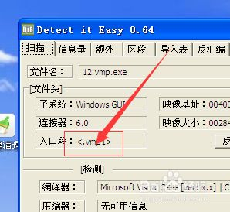
- 第二步:载入OD 如果打开 提示 该程序被加密 询问是否尝试分析,点否；
然后，点小三角让程序跑起来；当看到程序正常运气起来以后接着按alt+E 或者直接点OD 菜单栏上面的E 如图:
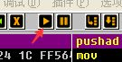
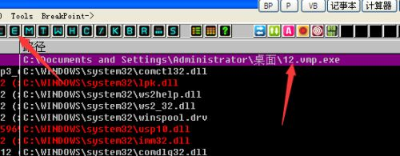
- 第三步：选择我们要调试的程序 双击 进入程序领空
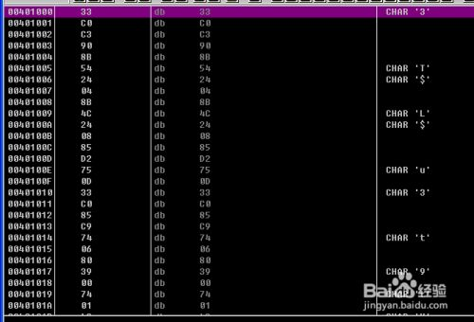
- 第四步：进入程序领空后 你会发现 代码全部是黑不溜秋 乱的 根本看不懂 这个时候 随便选择一条代码 【右击 -->分析-->分析代码】 分析完毕以后 再次 【分析-->从模块中删除分析】
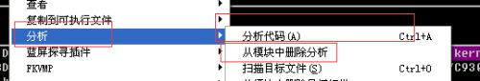
- 第五步：1.右键 -->中文搜索引擎-->智能搜索 （对应本步骤第一张图）
2.搜索完毕 自动跳转到 中文搜索引擎窗口（对应对应本步骤第二张图）
3.双击 破解成功 跳转到 汇编窗口（对应对应本步骤第三张图）
4.选择JE 那行代码 右键 -->汇编 把JE 改成JNE 改完点汇编 然后点取消 (..... JE 是相等就跳转 JNE是不相等就跳转 .....)
5.修改完毕 代码 变成这样: .........红色的就代表是被修改过的哈
6.接着 回到我们的程序 随便输入什么 东西 都提示 破解成功了!
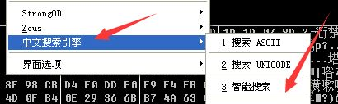
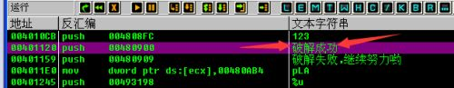
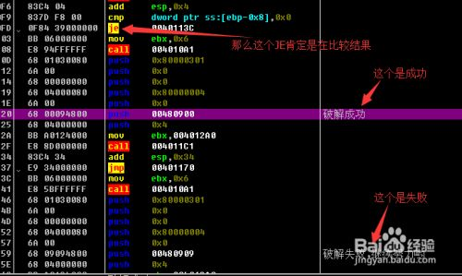
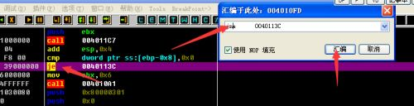
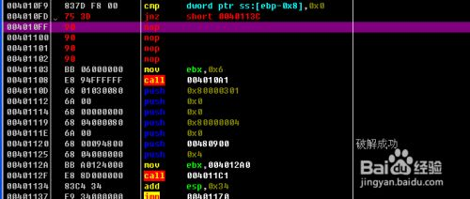
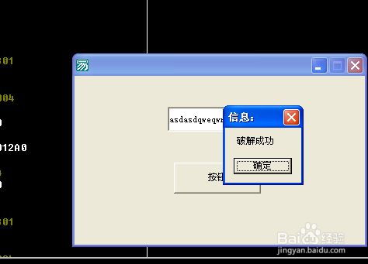
- 加壳的状态下面破解的话 不能 应用修改到 程序 然后把程序复制出去 那么只有打补丁的形式因为在这个程序 运行的时候 一辈子不会变 都在我们电脑的内存里面所以我们在 电脑的内存里面动手脚找到内存地址然后修改 刚才的JE 为JNE 以下为记录程序原本需要我们修改的地址 和汇编代码源程序为:004010FD /0F84 39000000 je 0040113C地址:004010FD代码:0F8439000000破解后代码:004010FD /75 3D jnz short 0040113C004010FF 90 nop00401100 90 nop00401101 90 nop00401102 90 nop地址:004010FD代码:753D90909090
- 最后一步：打开樱花补丁工具；
完事儿以后 运行生成的补丁就搞定了
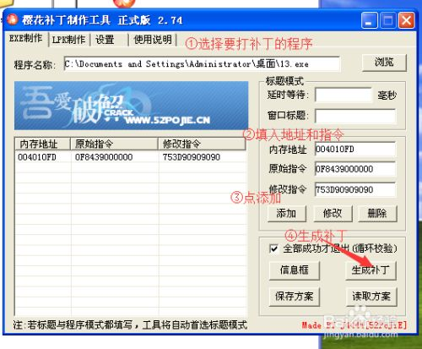
END
注意事项
- 这是一些常见的情况，特殊的VMP壳还需要大家灵活变通

